Creapakket Swingende pomponvogels
Artnr. 2050549
Vraagt voorbereiding | werk je in 1 knutselmoment af | 6+

Swingen en shaken maar! Deze pomponvogels hebben de soepelste dansbenen.

Dit pakket bevat:
0328102 2x Baby wol 50 g geel
0328110 2x Baby wol 50 g zacht groen
0328109 2x Baby wol 50 g petrol
0328106 2x Baby wol 50 g oudroze
1860537 4x Wiebeloogjes zwart-wit 20 mm, 10 stuks
2330703 3x Houten kralen geometrisch 12 x 16 mm, 14 stuks
0460010 2x Houten bol 10 mm, 160 stuks
0340610 1x Vilt 100% wol 1,2 mm 20 x 30 cm gebrand oranje
0520122 1x UHU transparante alleslijm gel extra 31 g

Uit je eigen knutselkast:
Dun karton
Scharen
Stopnaald of fijne ijzerdraad
Potloden

Voorbereiding:
Voordat je aan de knutselactiviteit begint moeten de bollen wol herverdeeld worden! Van de bollen wol in de doos moet je kleinere bolletjes (van ± 20 gr) maken. 1 bol wol is 50 g, dus van 2 bollen van dezelfde kleur kan je 5 kleine bolletjes maken. Zo’n bolletje bestaat uit ongeveer 70 cm wol.

Verdeel per persoon
een kopie van het patroon van de pomponmaker,
1 stukje karton van 10 x 20 cm,
1 stukje oranje vilt waarop het snaveltje wordt overgetekend,
1 bolletje wol van ± 20 gr

Werkwijze:

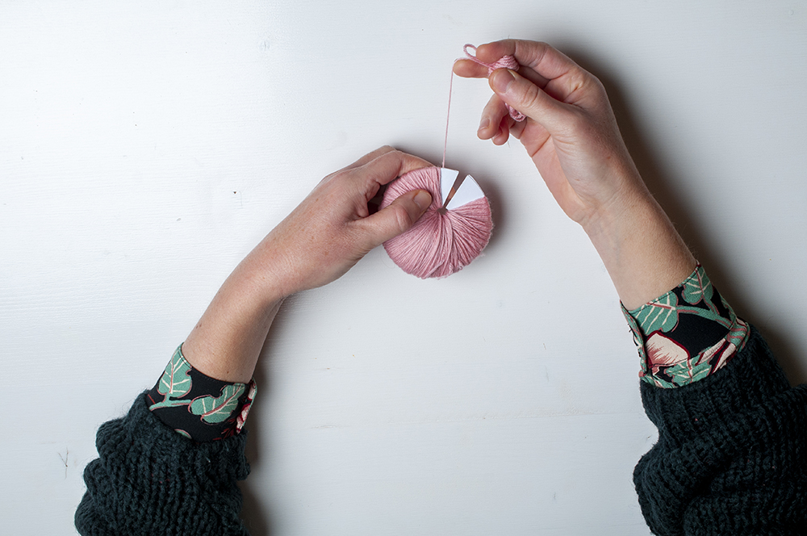

Teken het patroon voor de pomponmaker 2 x over op het karton en knip uit. Leg de kartonnetjes op elkaar en knip 1 kant door. Wikkel je wol helemaal rond het karton tot het niet meer gaat. Knip enkele stukjes wol af: 1 x 80 cm, 1 x 50 cm en 6 x 8 cm. Leg de stukjes even opzij.

Neem de pomponmaker stevig vast en knip met een schaar tussen de kartonnetjes.

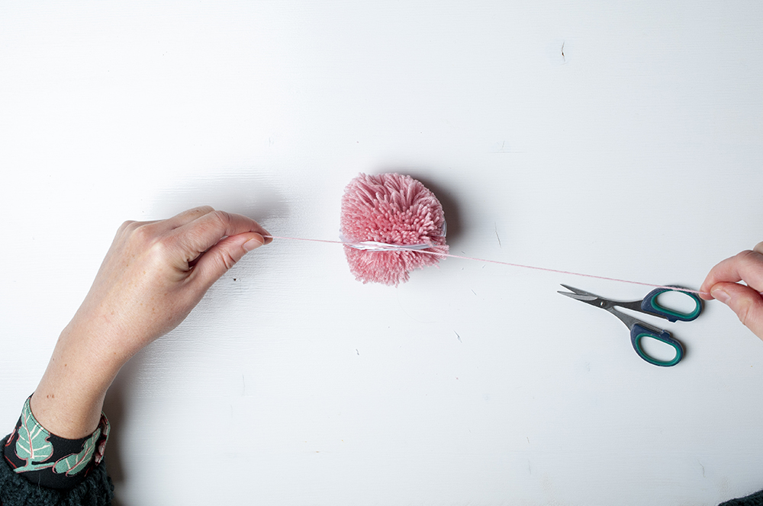

Neem de draad van 80 cm en steek die tussen de 2 kartonnetjes. Maak met de uiteinden een knoop en trek die knoop heel strak aan. Wikkel nog eens rond en maak een dubbele knoop. Laat de draad hangen, dat wordt de ophanglus.

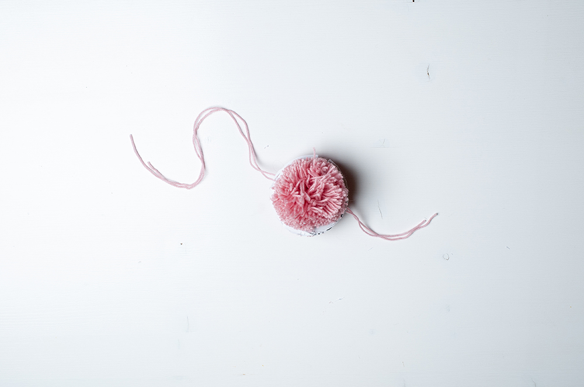

Neem de draad van 50 cm en knoop die ook tussen de 2 kartonnetjes. Dat worden de pootjes.

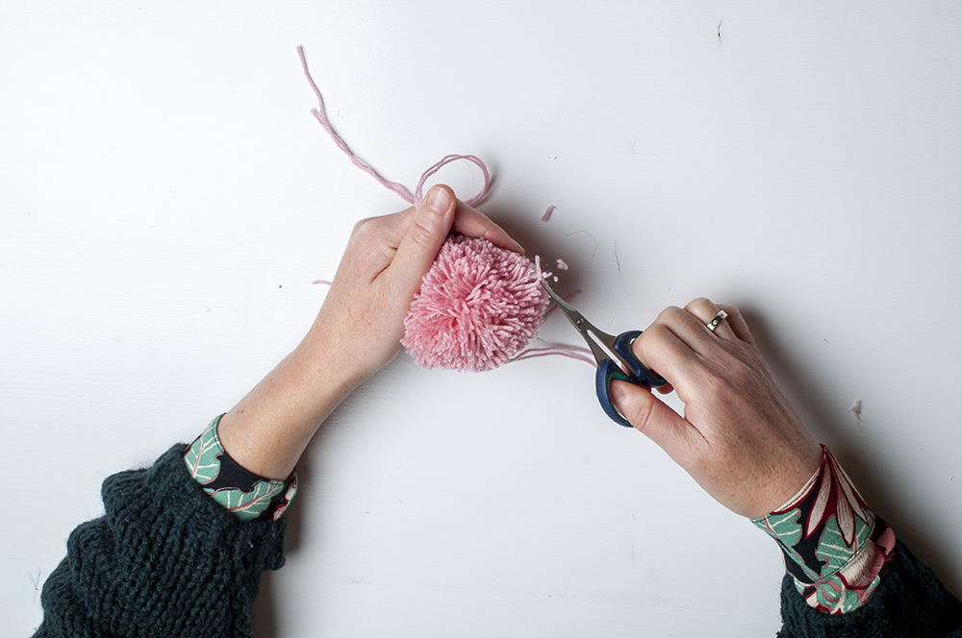

Trek de kartonnetjes voorzichtig uit de pompon. Knip uitstekende draadjes bij, maar let op dat je de ophangdraad en de pootjes niet afknipt!

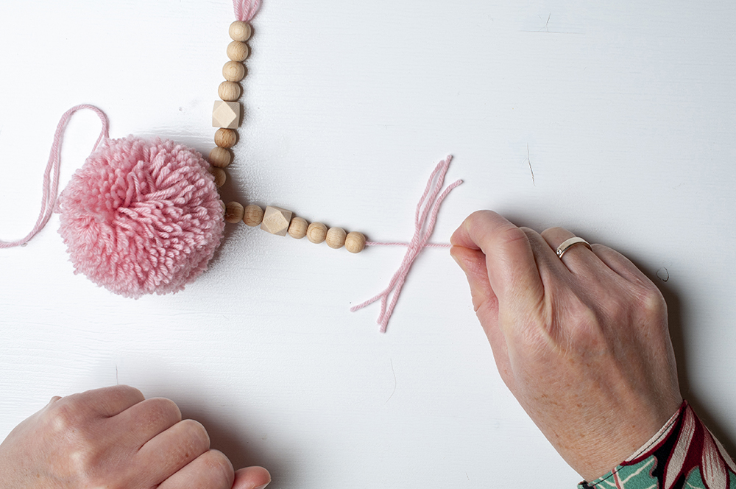

Rijg achtereenvolgend 4 ronde, 1 geometrische, 4 ronde parels op de 2 kortste draden. Leg 3 korte stukjes op het einde van de draad. Maak er met de lange draad een knoopje rond. Steek de lange draad door de 4 laatste kralen. Door de onderste kraal wat over het knoopje trekken komen de tenen naar beneden te staan.

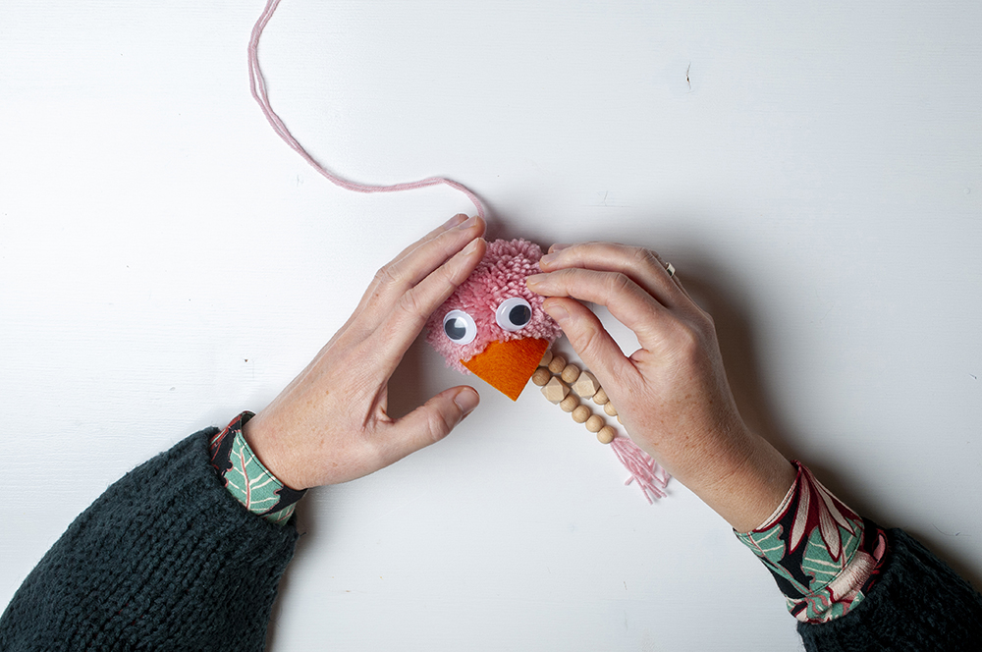

Knip het oranje bekje uit het vilt. Doe een beetje lijm op het langste stuk en duw dat in de wol. Plak ook de oogjes met wat lijm op.

